GUIA DIFERENCIAL DE ACCESO A LA INFORMACIÓN SEGÚN EL USUARIO



2025

CONTENIDO
INTRODUCCIÓN 3
CONOZCAMOS SOBRE LA DISCAPACIDAD 5
MARCO JURÍDICO COLOMBIANO CONSTITUCIÓN POLÍTICA DE COLOMBIA 6
¿Quiénes son los sujetos obligados por esta Ley? 8
¿Qué deben hacer los sujetos obligados? 9
ACCESIBILIDAD Y SU IMPORTANCIA 9
PAUTAS DE ACCESIBILIDAD PARA PERSONAS CON DISCAPACIDAD EN COLOMBIA 10
TIPOS DE DISCAPACIDAD 11
DISCAPACIDAD FÍSICA 11
DISCAPACIDAD AUDITIVA 12
DISCAPACIDAD VISUAL 12
SORDOCEGUERA 12
DISCAPACIDAD INTELECTUAL 13
DISCAPACIDAD PSICOSOCIAL (MENTAL) 13
DISCAPACIDAD MÚLTIPLE 13
ATENCIÓN ESPECIAL 13
¿CÓMO ATENDER A UN USUARIO CON DISCAPACIDAD SENSORIAL? 14
¿CÓMO ATENDER AL USUARIO CON DISCAPACIDAD AUDITIVA? 14
¿CÓMO ATENDER AL USUARIO CON DISCAPACIDAD VISUAL? 15
¿CÓMO ATENDER AL USUARIO SORDOCIEGO? 16
Cuando el usuario sordo ciego tiene resto visual el servidor público deberá: 16
SI EL USUARIO SORDO CIEGO POSEE RESTO AUDITIVO EL SERVIDOR DEBERÁ: 17
ATENCION A COMUNIDAD LGBTIQ+ 17
CENTRO DE RELEVO 17

INTRODUCCIÓN

El derecho de acceso a la información es un derecho fundamental, reconocido en la Constitución Política (artículos 20 y 74). En vista de esto, durante muchos años la Corte Constitucional Colombiana garantizó este derecho humano por medio de su jurisprudencia, toda vez que no existía en el país un marco legal comprehensivo y específico que regulara el alcance al derecho del saber.


El derecho de acceso a la información puede servir para materializar distintos derechos fundamentales, por cuanto permite a los ciudadanos identificar el alcance de las prerrogativas que se les reconoce, las amenazas que existen para el ejercicio de sus derechos y los mecanismos para garantizarlos y hacerlos efectivos. Del mismo modo, el derecho de acceso a la información ayuda a los ciudadanos a tener mayor conocimiento sobre los asuntos públicos, lo cual les permite participar de manera más informada en las decisiones que los afectan o benefician.

Así las cosas, permitir el acceso a la información con criterio diferencial, supone la obligación de eliminar todas las formas de discriminación y reconocer que las personas, tanto en su ámbito personal como colectivo, son los titulares de los derechos, con particularidades y necesidades específicas para el goce efectivo de los mismos. En consecuencia, el Estado deben responder a estas obligaciones con soluciones diferenciadas para alcanzar los mejores niveles de bienestar y equidad, sin excluirlos del ámbito social, ya sea por ser una persona en condición de discapacidad, por su etnia o miembros de la comunidad LGBTIQ+; ubicándolo en una situación de mayor vulnerabilidad.


En consecuencia, es un deber garantizar el criterio diferencial a personas con discapacidad, etnia o miembros de la comunidad LGBTIQ+, que requieran comprender la información pública que pueda ser de su interés para el goce de sus derechos individuales y colectivos. Dicha información debe divulgarse o proveerse en el medio o formato accesible, brindándole el apoyo que requiera la persona de las comunidades ya mencionadas, lo que en algunos casos implica una adecuación de los medios de comunicación y herramientas físicas, virtuales, audiovisuales, entre otras, para asegurar la accesibilidad de dicha información.

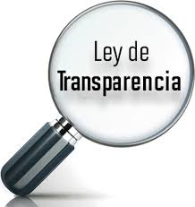

En la misma línea, la Ley de Transparencia y Acceso a Información, establece que el criterio diferencial implica también garantizar el derecho de acceso a la información a las personas que en Colombia hablan una lengua diferente al castellano.


De acuerdo a todo lo anterior, la presente guía tiene la intención de ofrecer una herramienta indicativa que ha sido diseñada con el propósito de reunir ideas y conceptos clave para la garantía del derecho de acceso a la información pública con criterio diferencial.

Se espera que el documento que se encuentra en sus manos sea de utilidad y se convierta en una herramienta indicativa y eficaz que le permita entender qué es el derecho de acceso a la información con un enfoque diferencial, así como entender la importancia de garantizar el mismo. Se les recuerda a los lectores que, en manos de todos se encuentra la responsabilidad de consolidar una sociedad más incluyente, eliminando las barreras idiomáticas, culturales y de discriminación hacia las personas con discapacidad, los grupos étnicos o de la comunidad LGBTIQ+.


CONOZCAMOS SOBRE LA DISCAPACIDAD

En el caso concreto de Colombia, la Corte Constitucional ha definido el concepto de discriminación en discapacidad como:
“Una forma de discriminación histórica y estructural, que se sirve de tradiciones en las cuales impera una visión de normalización frente a la cual, las diferencias funcionales son consideradas como indeseables y en consecuencia las personas que no hacen parte del estándar de “normalidad” son excluidas.”

El objetivo de esta información no es otra que ofrecerle datos guías para que desde su entidad realicé una caracterización de los grupos de interés que pueden verse beneficiados de las acciones y herramientas que se empleen con el propósito de garantizar el derecho de acceso a la información con enfoque diferenciado.


En este sentido, el entendimiento de la discapacidad ha sido acogido ya desde hace varios años por la Corte Constitucional. En la sentencia C-042 de 2017 dice que:
“El problema no radica en la funcionalidad de los órganos de cada ser humano, sino en las barreras que la sociedad y el Estado ponen a ciertas personas”

Esto lleva implícito un cambio en la percepción de la discapacidad por parte de todos los actores de la sociedad, donde ésta debe ser entendida como una cuestión de derechos humanos sustentada en los pilares fundamentales de igualdad, dignidad humana, libertad personal y sujetos de derechos.


A partir de esta nueva perspectiva, los Estados y los particulares tienen una serie de obligaciones que consisten en la remoción de todas aquellas barreras físicas, auditivas, de infraestructura, tecnológicas, de acceso a la información entre otras, que impiden un goce de derechos en igualdad de condiciones para las personas con discapacidad.

MARCO JURÍDICO COLOMBIANO CONSTITUCIÓN POLÍTICA DE COLOMBIA


La Constitución Política colombiana de 1991 ha sido garantista de los derechos fundamentales de personas con discapacidad. Se debe partir de la concreción del principio de la igualdad en su artículo 13, que especifica que todas las personas nacen libres e iguales ante la ley, de manera que todos tienen derecho a ser protegidos y tratados de la misma forma por las autoridades, teniendo los mismos derechos, libertades y oportunidades sin discriminación alguna.

La Corte Constitucional ha establecido, a través de su jurisprudencia, que las personas con discapacidad se constituyen en un grupo poblacional que requiere especial protección constitucional, como se ha señalado respecto a otras poblaciones como los indígenas, las mujeres, la población LGBTIQ+ y los adultos mayores.

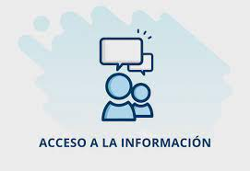
Ley 1680 de 2013. Esta ley fue creada especialmente para garantizar el acceso a la información de personas ciegas y con baja visión. De igual manera, incluye herramientas para garantizar el acceso a las comunicaciones, al conocimiento y a las tecnologías de la información y de las comunicaciones en la comunidad ciega del país.


De igual manera, la Ley 1752 de 2015 (ley antidiscriminación), incluyó las sanciones penales dirigidas a combatir la discriminación por motivos de discapacidad.

LEY 1712 DE 2014
  - ¿Qué es lo más importante de la Ley 1712 de 2014?
Lo más importante de esta Ley es que consagra el derecho fundamental de acceso generalizado por parte de todas las personas a la información pública, salvo que la Constitución o la ley lo restrinjan. Por información pública debe entenderse toda aquella que tenga bajo posesión, control o custodia un sujeto obligado por esta Ley; en otras palabras, la Ley garantiza la transparencia y la visibilidad de las actuaciones de los sujetos obligados.

  - ¿Qué principios sustentan esta Ley?
Los principios permiten comprender el alcance del acceso a la información. En resumen, los principios más importantes establecidos en la Ley 1712 son:
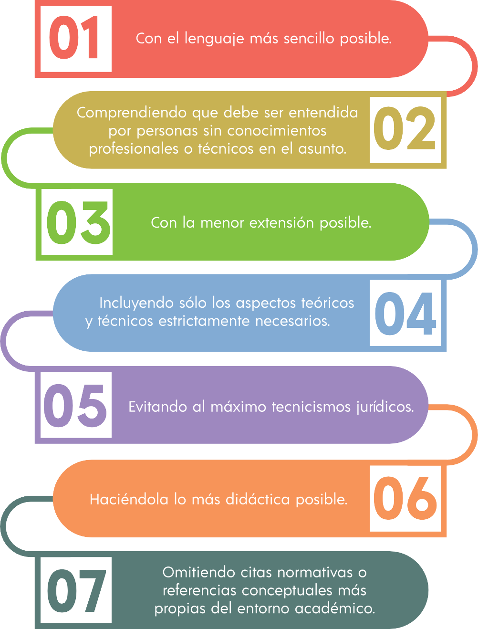


¿Quiénes son los sujetos obligados por esta Ley?

Esta Ley le es exigible a:
- Todos los entes públicos, sin excepción.
- Todas las personas naturales y jurídicas que presten funciones públicas, por ejemplo, los contratistas, las curadurías, las notarías; con respecto de la información que tengan por ejercicio de esas funciones.
- Todas las personas naturales y jurídicas que prestan servicios públicos, como los servicios de transporte, bancarios, seguridad social, educación, etc., con respecto a la información directamente relacionada con la prestación del servicio público.
- Partidos políticos, administradores de recursos parafiscales, fondos o recursos públicos.

¿Qué deben hacer los sujetos obligados?

En resumen, lo que los sujetos obligados deben hacer es:
- Permitir el acceso a la información pública; fomentarlo y facilitarlo.
- Capacitar a los servidores sobre el contenido de la ley 1712 de 2014 en general.
- Instruir a los funcionario o colaboradores acerca del enfoque diferenciado de acceso a la información pública, con el fin de garantizar el acceso universal.

ACCESIBILIDAD Y SU IMPORTANCIA

La Accesibilidad es el eje fundamental como derecho y principio, que debemos comprender, con el fin de garantizar la efectiva aplicación del derecho de acceso a la información pública y demás derechos de las personas con discapacidad.

El artículo 9 de la CDPD indica que la accesibilidad implica:
“El acceso en condiciones de igualdad al entorno físico, el transporte, la información y las comunicaciones, incluidos los sistemas y las tecnologías de la información y las comunicaciones, y a otros servicios e instalaciones abiertos al público o de uso público, tanto en zonas urbanas como rurales”.


Es importante señalar que la accesibilidad tiene que entenderse siempre en dos sentidos: como un principio y un derecho. La CDPD la establece como uno de los principios que deben guiar la aplicación y garantía efectiva de los demás derechos señalados en la CDPD, por ello su estrecha relación con todos los demás derechos contenidos allí.

Así mismo, la accesibilidad debe considerarse en el contexto del derecho al acceso, entendido desde el enfoque particular de la discapacidad. El derecho al acceso de las personas con discapacidad se garantiza mediante la estricta aplicación de las normas de accesibilidad.

PAUTAS DE ACCESIBILIDAD PARA PERSONAS CON DISCAPACIDAD EN COLOMBIA

Frente a las garantías que tienen las personas con discapacidad, el Instituto Colombiano de Normas Técnicas y Certificación (en adelante ICONTEC) ha producido varias normas técnicas de accesibilidad para el beneficio de personas con discapacidad.

Dentro de estas, encontramos la Norma Técnica Colombiana (en adelante NTC) 6047 del 2013, la cual contiene parámetros técnicos sobre la accesibilidad al medio físico, espacios de servicio al ciudadano en la administración pública y sus requisitos.

Por otra parte, encontramos que la NTC 5854 de 2011 determina las normas técnicas de accesibilidad a páginas web. Esta última se acogió a “Las Pautas de Accesibilidad para el Contenido web (WCAG) 2.0 del 11 de diciembre de 2008”. Aparte de estas, también se cuentan con las siguientes NTC sobre accesibilidad:

NTC. 4139 de 1997 sobre accesibilidad de las personas al medio físico, símbolo gráfico, características generales.

NTC 4140 de 1997 sobre accesibilidad de las personas al medio físico, edificios, pasillos, corredores y características generales.

NTC. 4141 de 1997 sobre accesibilidad de las personas al medio físico, símbolo de sordera o hipoacusia y dificultad de comunicación.

NTC. 4142 de 1997 sobre accesibilidad de las personas al medio físico, símbolo de Ceguera y Baja Visión.

NTC.4144 de 1997 sobre accesibilidad de las personas al medio físico, edificios y señalización.

NTC 4201 de 1997 sobre accesibilidad de las personas al medio físico, edificios, equipamientos, bordillos, pasamanos y agarraderas.

NTC. 4143 de 1998 sobre accesibilidad de personas al medio físico, edificio, ramas fijas.

NTC. 4145 de 1998 sobre accesibilidad de las personas al medio físico, edificio y escaleras.

NTC.4268 de 1997 sobre sillas de ruedas, clasificación por tipo, con base en características de aspecto.

NTC. 4349 de 1998 sobre accesibilidad de las personas al medio físico, edificios, ascensores.

TIPOS DE DISCAPACIDAD
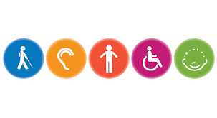

Como se ha señalado, a partir del modelo social plasmado en la CDPD, la discapacidad es un concepto en constante evolución. Ello resulta, en efecto, de “la interacción entre las personas con deficiencias y las barreras debidas a la actitud y al entorno que evitan su participación plena y efectiva en la sociedad, en igualdad de condiciones con las demás.

La labor de las entidades públicas y privadas es la de eliminar los obstáculos que impiden el goce efectivo de derechos, y que sea la sociedad quien constantemente esté cambiando. A continuación, se encontrará categorías que no son excluyentes unas de otras, y que contienen recomendaciones de trato, apoyo o ajustes que deban realizarse, según la competencia de la entidad:

DISCAPACIDAD FÍSICA

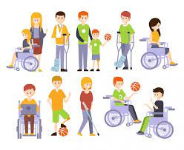
En esta categoría se encuentran las personas que presentan en forma permanente deficiencias corporales funcionales de origen congénito o adquirido, pérdida o ausencia de alguna parte de su cuerpo, o presencia de desórdenes del movimiento corporal. Es por esto que podrían presentar en el desarrollo de sus actividades cotidianas, diferentes grados de dificultad funcional para el movimiento corporal y su relación con los diversos entornos al caminar, desplazarse, etc.

DISCAPACIDAD AUDITIVA


Se incluyen en esta categoría las personas que presentan en forma permanente deficiencias en las funciones sensoriales relacionadas con la percepción de los sonidos y la discriminación de su localización, tono, volumen y calidad. Dentro de esta categoría se incluye a las personas sordas y a las personas con hipoacusia. Las personas con hipoacusia son aquellas que debido a una deficiencia en la capacidad auditiva presentan dificultades en la discriminación de sonidos, palabras, frases, conversaciones.


DISCAPACIDAD VISUAL

En esta categoría se incluye a las personas que presentan deficiencias para percibir la luz, forma, tamaño o color de los objetos. Se incluye a las personas ciegas y a las personas con baja visión, es decir, quienes, a pesar de usar gafas o lentes de contacto, o haberse practicado cirugía, tienen dificultades para distinguir formas, colores, rostros, objetos en la calle, ver en la noche, ver de lejos o de cerca, independientemente de que sea por uno o ambos ojos.

SORDOCEGUERA


Con base en el artículo 1º de la Ley 982 de 2005, la sordoceguera es una discapacidad única que resulta de la combinación de una deficiencia visual y una deficiencia auditiva, que genera en las personas que la presentan problemas de comunicación, orientación, movilidad y el acceso a la información. Algunas personas sordociegas son sordas y ciegas de manera completa, mientras que otras conservan restos auditivos y/o restos visuales.
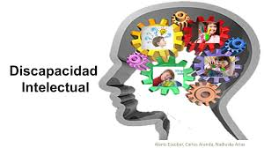
DISCAPACIDAD INTELECTUAL
Se refiere a aquellas personas que presentan deficiencias en las capacidades mentales generales, como el razonamiento, la resolución de problemas, la planificación, el pensamiento abstracto, el juicio, el aprendizaje académico y el aprendizaje de la experiencia.

DISCAPACIDAD PSICOSOCIAL (MENTAL)

Resulta de la interacción entre las personas con deficiencias (alteraciones en el pensamiento, percepciones, emociones, sentimientos, comportamientos y relaciones, considerados como signos y síntomas atendiendo a su duración, coexistencia, intensidad y afectación funcional). También está determinada por las barreras del entorno que evitan su participación plena y efectiva en la sociedad.

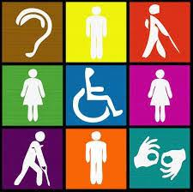
DISCAPACIDAD MÚLTIPLE
Se presentan cuando hay dos o más deficiencias asociadas, de orden físico, sensorial, mental o intelectual. Estas afectan significativamente en el nivel de desarrollo, las posibilidades funcionales, la comunicación, la interacción social y el aprendizaje, por lo que requieren para su atención de apoyos generalizados y permanentes. Las particularidades de la discapacidad múltiple no están dadas por la sumatoria de los diferentes tipos de deficiencia, sino por la interacción que se presenta entre ellos.

ATENCIÓN ESPECIAL

Según la CIF (Clasificación internacional del funcionamiento de la Discapacidad y la Salud) la discapacidad se define como; el resultado de una compleja relación entre la condición de salud de una persona, sus factores personales y los factores ambientales.
Según la CIF (Clasificación internacional del funcionamiento de la Discapacidad y la Salud) la discapacidad sensorial supone la afectación de alguno de los principales canales sensitivos de recepción de la información, el sentido de la vista o el oído.
- La discapacidad auditiva: Se define como la pérdida o el trastorno en la capacidad de audición.
- La discapacidad visual: Es la carencia o disminución importante de la capacidad de visión.
- La sordoceguera: Es una discapacidad multisensorial que impide o limita a la persona la capacidad de ver y oír.
- Hipoacusia: Disminución de la capacidad auditiva; es decir, existe rastro auditivo.
- Baja visión: Se poseen restos visuales.
- Sordera: Pérdida total de la audición.
- Ceguera total: Ausencia total de visión o simple percepción luminosa.

¿CÓMO ATENDER A UN USUARIO CON DISCAPACIDAD SENSORIAL?

Al atender a un usuario con discapacidad sensorial debe tener en cuenta:
- Evite el uso de etiquetas como lisiados, minusválidos, entre otras.
- Llame a la persona por su apellido.
- Permitir que las personas con discapacidad hablen por sí solas.
- Evitar dirigir la palabra al tutor, acompañante o intérprete de la persona con discapacidad.

¿CÓMO ATENDER AL USUARIO CON DISCAPACIDAD AUDITIVA?

Lo primero que debe recordar al atender un usuario sordo es que existen dos tipos de sordera:
- las personas sordas profundas.
- las hipoacusias, es decir con residuo auditivo.

Esto, con el propósito de establecer el tipo de comunicación a usar durante la realización del trámite requerido por el usuario:
- Utilice frases cortas y precisas para dar alguna indicación al usuario.
- Dirija siempre su mirada al usuario con sordera pues la lectura de labios puede ser una opción de comunicación; si es el caso trate de hablar claramente sin exagerar la vocalización de las palabras.
- Si el usuario le pide que hable un poco más duro, siga su instrucción, pero no suba mucho su tono de voz pues el usuario puede creer que lo está gritando.
- Recuerde que la lengua materna de la población sorda es la lengua de señas. Si conoce este lenguaje utilícelo o pida a algún compañero que lo conozca que sirva de intérprete.
- Si no sabe lengua de señas utilice frases cortas y precisas para lograr un dialogo entre usted y el usuario con discapacidad.
- Evite ocultar la cara cuando está atendiendo al usuario sordo.

Trate de seguir la rutina de atención que realiza con los usuarios sin discapacidad, pero tenga en cuenta lo siguiente:
- Salude al usuario con discapacidad auditiva de una manera cordial, usando su voz y si es necesario la lengua de señas.
- Pregunte al usuario que tramite necesita realizar y acompáñelo a solicitar su turno preferencial.
- Al llegar al módulo, diríjase al usuario con discapacidad auditiva y ofrezca su ayuda si es necesaria.
- Al momento de la despedida no olvide preguntar si necesita realizar otro trámite, y si se sintió a gusto con la atención prestada.
- Si el usuario con discapacidad auditiva va acompañado de intérprete recuerde dirigirse al usuario, evite ignorarlo.

¿CÓMO ATENDER AL USUARIO CON DISCAPACIDAD VISUAL?

Existen dos tipos de discapacidad visual: la ceguera total y la baja visión. Cada una de ellas requiere herramientas y estrategias distintas a la hora de atender a los usuarios que presentan esta condición.
Al orientar a un usuario con discapacidad visual se debe tener en cuenta varios aspectos:
- Se debe preguntar al usuario si desea y necesita la ayuda para desplazarse por el lugar.
- Si el usuario acepta la ayuda no lo coja bruscamente, ubíquese un paso delante de él y permita que se coja de su codo u hombro. Recuerde que usted es el referente, su guía, para desplazarse por el lugar. Evite caminar muy rápido y/o realizar movimientos fuertes.
- Si el usuario decide no aceptar su guía es necesario que sea preciso al dar indicaciones. Recuerde que solo debe dar indicaciones de lo visual.
- Si el usuario con discapacidad visual está acompañado de su perro guía, no olvide caminar al lado opuesto del animal, describa el lugar. Evite
- distraer el perro, no lo alimente.
- El saludo a la persona debe ser cordial y debe estar acompañado de las pautas de orientación y movilidad anteriormente descrita.
- El turno preferencial debe ser leído al entregárselo, y es necesario de la voz para que el usuario atienda al llamado.
- Es necesario que la información en el módulo sea accesible para el usuario con ceguera, utilizando alguna de las herramientas descritas anteriormente, que se acople al usuario en particular.
- No olvide que la despedida es muy importante, el usuario debe ser guiado hasta la salida de cualquiera de las formas anteriormente encontradas.

¿CÓMO ATENDER AL USUARIO SORDOCIEGO?

La persona con sorda ceguera tiene una discapacidad única que requiere de unas adaptaciones particulares para facilitar el ejercicio de sus derechos y deberes.
Estas son algunas estrategias y herramientas para utilizar en la atención al usuario sordo ciego:

Cuando el usuario sordo ciego tiene resto visual el servidor público deberá:

- Situarse en su campo visual.
- Asegurarse de que le ve.
- Presentarse, indicarle su cargo y preguntarle que tramite va a realizar.
- Si el usuario no está acompañado de un guía, se le debe informar que lo va a acompañar durante el trayecto, aproximándose a él y tocando su brazo permitiendo que se agarre.

SI EL USUARIO SORDO CIEGO POSEE RESTO AUDITIVO EL SERVIDOR DEBERÁ:

- Hablarle a una distancia corta, sin exagerar el tono de voz, con el fin de captar su atención.
- Presentarse y preguntar al usuario sordo ciego qué trámite va a realizar.
- Si el usuario sordo ciego no va acompañado del guía, el servidor deberá ubicarse por el lado en que la persona oye mejor y tocarle el brazo para
- permitirle que se agarre.
- Si el usuario sordo ciego va acompañado de su guía, recuerde dirigirse a él durante todo el acompañamiento.

ATENCION A COMUNIDAD LGBTIQ+


Es la garantía de acceso a los derechos en igualdad de condiciones y sin discriminación. Que los derechos estén al alcance de todos física y económicamente, implica no discriminación, información, accesible y confiable. Ello, a su vez, supone la satisfacción de cuatro dimensiones superpuestas: no discriminación, accesibilidad física, accesibilidad económica y acceso a la información. Asegura un trato preferente a la población tradicionalmente excluida.
La accesibilidad a la información incluye el derecho a buscar, recibir y difundir información e ideas sobre temas de salud sexual y reproductiva. “Todos los individuos y grupos, incluidos los adolescentes y los jóvenes, tienen derecho a la información basada en evidencia.

CENTRO DE RELEVO

La Superintendencia de Vigilancia y Seguridad Privada cuenta con la página web https://www.supervigilancia.gov.co/ donde podemos encontrar en la parte superior la opción de centro relevo así:
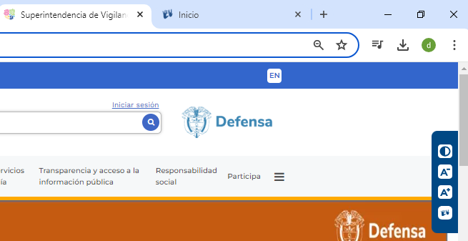

Se da clic en el botón donde nos aparecerá de esta manera:

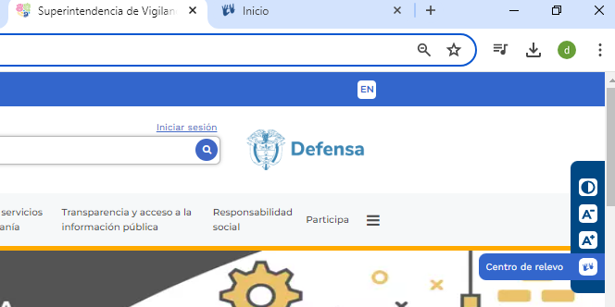

Una vez se dé clic no direccionara la a página web de centro relevo https://centroderelevo.gov.co/632/w3-channel.html, allí podremos encontrar diferentes opciones

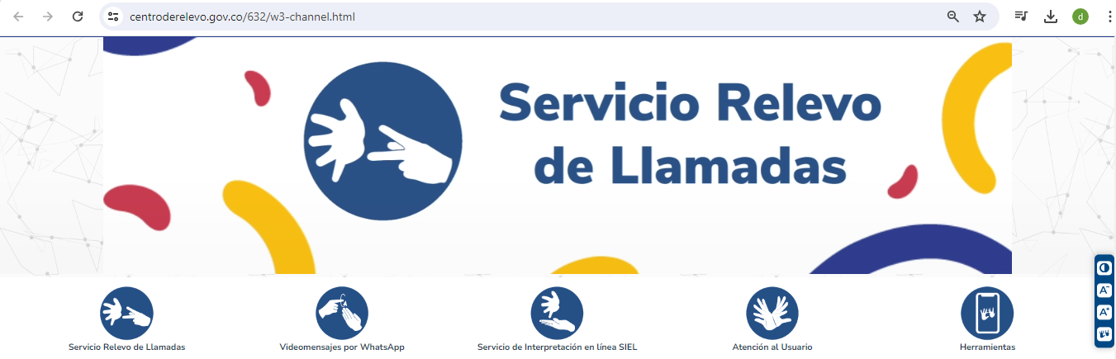

Aquí más detalladas:

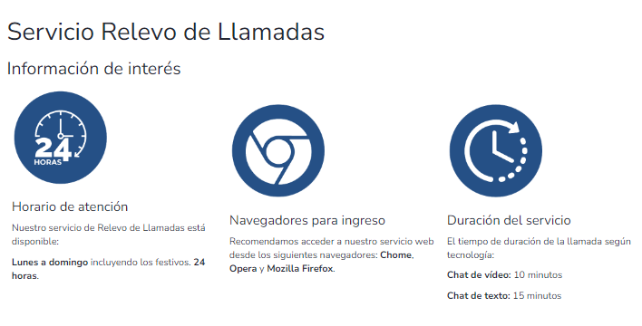
  - 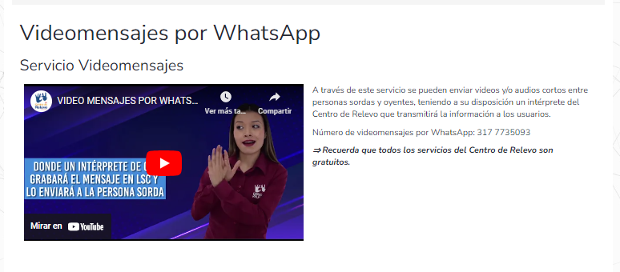
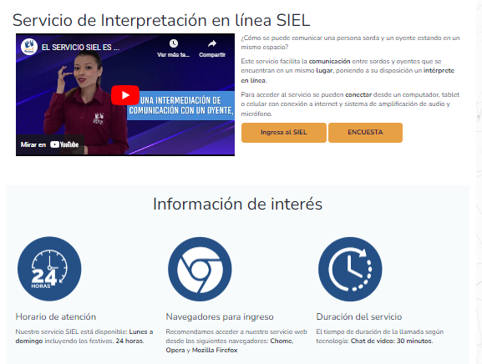

El derecho de acceso a la información pública tiene como principios, entre otros, el de facilitación y no discriminación. Estos solo son plenamente acatados si la información es construida y puesta a disposición bajo un enfoque de diseño universal. Así, solo si realmente todas las personas pueden acceder y comprender la información pública, habrá garantía plena de este derecho fundamental.

Este documento guía debe servir para orientar y, aún más, incentivar la ejecución de las obligaciones de los sujetos obligados bajo una perspectiva de enfoque diferencial.

En palabras sencillas, el documento debe servir mejorar la atención al usuario pensando en todas las personas. Especialmente, deben contemplar que su información sea accesible por miembros de las comunidades indígenas y otras minorías, así como por personas con discapacidad. Más allá, las pautas y recomendaciones dadas en esta guía deben orientar la construcción de la información pública de tal manera que sea accesible universalmente.

En algunas ocasiones no se comprende la importancia del derecho de acceso a la información pública. Es nada más y nada menos que el camino para la participación real de las personas en ejercicio del poder público, la manera de realizar un efectivo control social a la actividad pública, la ruta para la transparencia institucional y la herramienta para hacer realidad otros derechos.

Así las cosas, se exhorta, de una parte, a los sujetos obligados a que no ahorren esfuerzos a la hora de poner en marcha el enfoque diferencial del acceso a la información pública y, de otra parte, a las personas en general, incluyendo de forma especial a las personas con discapacidad, los miembros de las comunidades indígenas, LGBTIQ+ y otras minorías para que ejerzan este importante derecho y lo hagan valer cuando consideren que no se les garantiza.

